**程序设计与实践**

**实验报告**

**实验一：随机数及其应用**

**实验时间：2022.03.07 ~ 2022.03.12**

**一：实验名称：随机数及其应用**

**二：实验环境: 一台安装有C语言编译器的电脑。**

**三：实验目的**

（1）培养和锻炼对具有一定复杂度和规模的问题的分析与求解能力。

（2）掌握程序设计的综合方法，能综合应用各种数据类型实现较复杂数据的存储。

（3）培养良好的C程序设计风格与代码规范意识。

**四：实验内容：**

1. 设计一“真随机数”函数：int MyRandom (int n,int m);

功能：n<m，随机产生n～m之间的整数，要求每次调用返回一随机数，均匀分布在n～m之间，注意程序每次运行，其产生的随机数是不同的。

1. 主程序中循环调用10000次MyRandom (1,100)，求随机数分布情况。如：

1：102次

2：95次

…

100：94次

并输出随机数落在1-50区间和51-100区间的次数。如：

1-50: 5010次

51-100: 4990次

③ 制作一“35选7 ” 福利彩券摇奖器，即：每次运行，随机产生7个1～35的不重复的整数。

④ 制作一“x选y ”通用福利彩券摇奖器，即：每次运行，随机产生y个1～x的不重复的整数。

要求交互良好，使用方便。

**五：实验步骤：**

1. 设计一“真随机数”函数：int MyRandom (int n,int m);

通过设置当前的时间值为种子，产生范围内的一个随机数。

**srand(time(NULL)); //随机函数初始化 提示：只需要埋一次种子即可**

**int MyRandom (int n,int m)**

**{**

**int a;**

**a=rand()%(m-n+1)+n; //范围[n,m]**

**return a;**

**}**

1. 随机数分布情况

**int distribution()**

**{**

**int a[101]={0};**

**int i,d,sum_A=0,sum_B=0;**

**printf("\n随机数分布情况\n");**

**for(i=1;i<=10000;i++){**

**d=rand()%100+1;**

**a[d]++; //存入数组进行计数**

**}**

**for(d=1;d<=100;d+=10){ //一行10个输出**

**printf("\n%3d: %3d次",d,a[d]);**

**printf(" %3d: %3d次",d+1,a[d+1]);**

**printf(" %3d: %3d次",d+2,a[d+2]);**

**printf(" %3d: %3d次",d+3,a[d+3]);**

**printf(" %3d: %3d次",d+4,a[d+4]);**

**printf(" %3d: %3d次",d+5,a[d+5]);**

**printf(" %3d: %3d次",d+6,a[d+6]);**

**printf(" %3d: %3d次",d+7,a[d+7]);**

**printf(" %3d: %3d次",d+8,a[d+8]);**

**printf(" %3d: %3d次\n",d+9,a[d+9]);**

**}**

**for(d=1;d<=50;d++){ //计算1~60出现次数**

**sum_A+=a[d];**

**}**

**for(d=51;d<=100;d++){ //计算51~100出现次数**

**sum_B+=a[d];**

**}**

**printf("\n其中：\n 1- 50: %4d次，\n\n51-100: %4d次。\n\n",sum_A,sum_B);**

**return 0;**

**}**

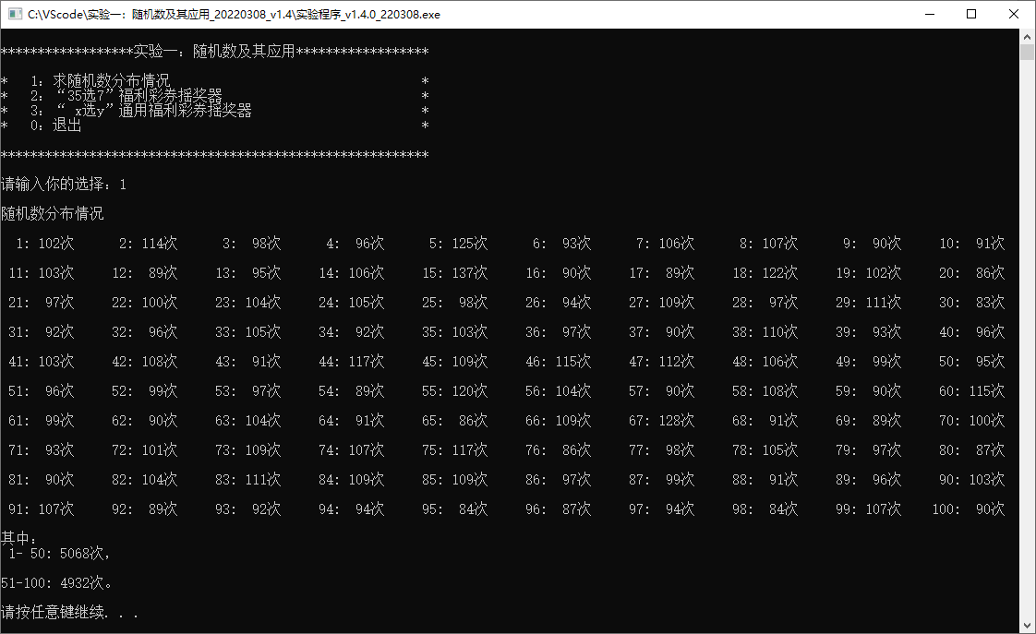

1. “35选7 ” 福利彩券摇奖器

**int t_choose_s()**

**{**

**int i,d;**

**int a[36]={0};**

**printf("\n“35选7”福利彩券摇奖器\n\n本次开奖结果：\n");**

**for(i=1;i<=7;i++){**

**d=rand()%35+1;**

**if(a[d]!=0){ //防止输出重复数字，遇到重复数字，即a[d]≥1，重新获取随机数**

**i--;**

**}**

**a[d]++; //数组计次**

**}**

**for(i=1;i<=35;i++){**

**if(a[i]!=0) printf("\n%5d\n",i);**

**}**

**printf("\n");**

**return 0;**

**}**

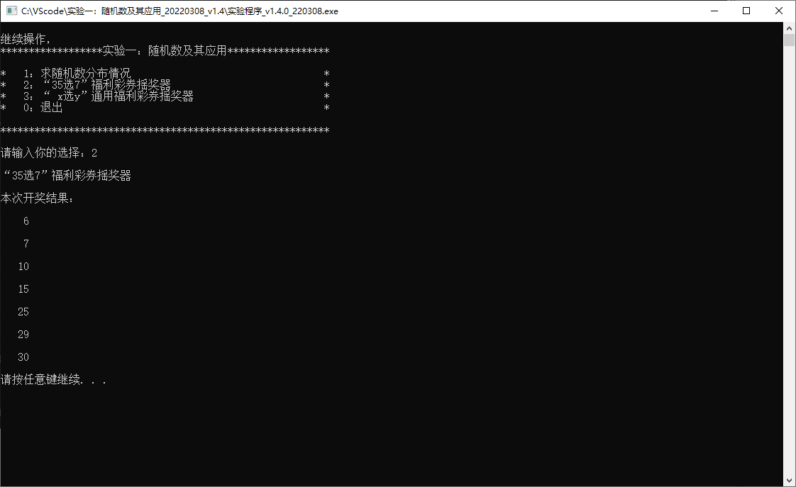

1. “x选y ”通用福利彩券摇奖器

其中x必须大于等于y，且x和y都需要大于0。防止过多次输入，仅提供2次机会输入。

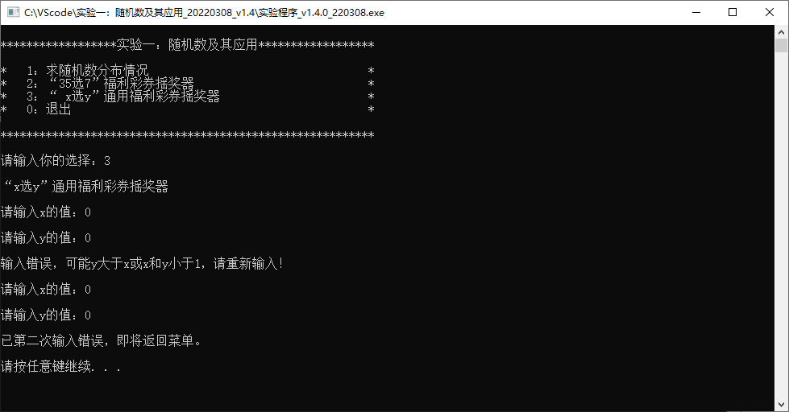

**for(i=1;i<=y;i++){**

**d=rand()%x+1; //随机数范围[1,x]**

**if(a[d]!=0){ //同一个随机数只能出现一次，否则需要增加一次循环**

**i--;**

**}**

**a[d]++; //计次数组**

**}**

**for(i=1;i<=x;i++){**

**if(a[i]!=0){ //判断这个数是否是所求的随机数**

**printf("\n%5d\n",i);**

**}**

**}**

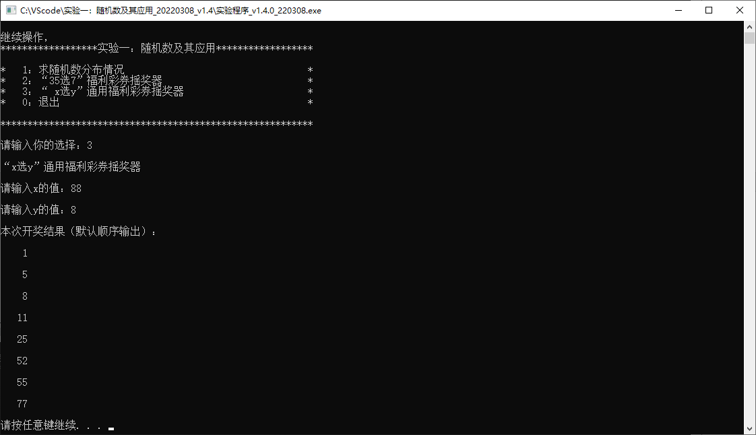

1. 设计菜单

菜单使用do-while和switch语句对不同需要分别处理。同时输入数使用int类型。为了避免输入错误或者字符串等进行了补充。

**printf("请输入你的选择：");**

**if(scanf("%d",&sentaku)!=1){ //判断是否是int型**

**printf("\n输入中含有非法字符，已强制结束程序。\n\n");**

**system("pause");**

**exit(0);**

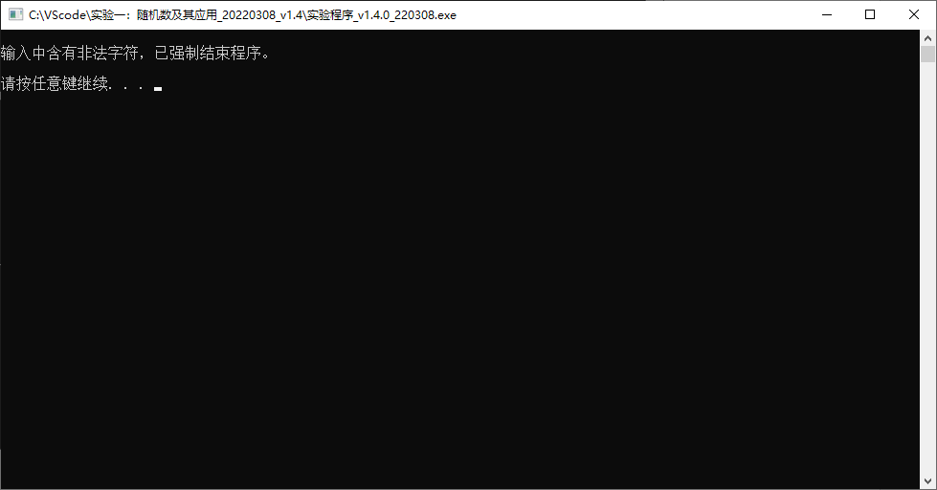**}**

每次重新返回菜单前会使用system函数进行清空屏幕，输入非int型错误3次会提前结束程序。但如果输入正确，计数器a会重新变为0。

**default:**

**a++;**

**if(a==3){**

**system("CLS");**

**printf("\n输入错误次数过多，自动提前结束程序。");**

**system("pause");**

**exit(0);**

**}**

**system("CLS");**

**printf("\n输入错误，请根据菜单输入。");**

**break;**

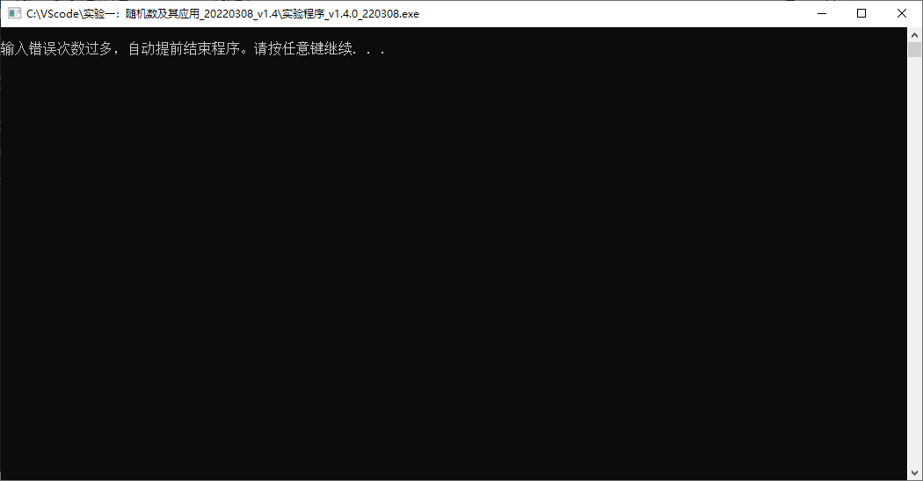

**六：实验小结：**

基本完成本次实验的4个需求，设计随机函数、求随机数分布情况、“35选7”和“x选y”。同时对输入可能死循环或bug的地方进行了填补。

重点：利用系统时间埋下种子，产生真随机数。

难点：对输出的结果要求是不重复的整数。如果有重复的情况，需要找一个新的随机数。

解决方法：利用数组计次，进行是否是在这个范围内新的随机数进行判断，然后输出结果。

有待改进的地方：没能调用“真随机”函数，直接在用实际数值取代。可以在“x选y”中增添一种随机输出的格式，不按照默认的顺序的数组判断输出。

收获：一开始从零动手写，不知道从哪里下手，也有参考过其他人的第一步。函数的调用这一类是我不太擅长的地方，这次进一步对函数有了掌握和了解。

体会：虽然说是系统时间，但是速度只要够快，不排除重复情况的话，如“3选3”，还是会出现“3，3，3”这样的结果。福利彩券摇奖可能真的是看“运气”的一件事。